ВСЕРОССИЙСКИЙ КОНКУРС ВОЛОНТЁРСКИХ ИНИЦИАТИВ
«ДОБРОВОЛЕЦ РОССИИ - 2020»
РЕГИОНАЛЬНЫЙ ЭТАП

НИЖЕГОРОДСКАЯ ОБЛАСТЬ
ВАДСКИЙ РАЙОН

Детская площадка «Город солнца»

(Социальный проект экологического отряда «ЭКОС»)

Автор проекта:
Методист клубного учреждения
Самойлова Галина Николаевна

Место реализации проекта:
- область Нижегородская
- район Вадский
- село Елховка
- ул. Заовражная

2020 год

Название проекта: «Город солнца» – детская площадка

Срок реализации: апрель 2019 г. – август 2020 г.

Заявитель: Методист клубного учреждения
Самойлова Галина Николаевна

Должность, ф. и. о. руководителя проекта:
Методист клубного учреждения
Самойлова Галина Николаевна

Место реализации проекта: - область Нижегородская
- район Вадский
- село Елховка
- ул. Заовражная

Цель проекта

Проектирование и строительство детской игровой площадки
«Город солнца», как средства для создания условий укрепления физического здоровья детей, формирования активной жизненной позиции и организации активного отдыха.

Задачи:
- Проведение опроса жителей села.
- Вовлечение жителей села в работу по благоустройству территории.
- Благоустройство игровой зоны детской площадки.
- Благоустройство спортивной зоны детской площадки.
- Оснащение площадок оборудованием.

Гипотеза:
Мы думаем, что детская площадка будет главным нашим центром отдыха, подвижных игр, праздников, соревнований, прогулок.
Мы будем расти ловкими, сильными, здоровыми!

Краткое описание проекта:
Актуальность проблемы физического развития и сохранения здоровья детей сегодня как никогда остра. Состояние здоровья подрастающего поколения
в настоящее время вызывает особую озабоченность в государстве и обществе. Учёные пришли к выводу, что в недопущении болезни,
в удержании и приумножении здоровья решающая роль принадлежит
не медицине и не системе здравоохранения, а условиям и образу жизни ребёнка.
Здоровая семья – это основа, на которой строится будущее.
Поэтому именно сейчас нужно обратить внимание на остро вставший вопрос здоровья нации. От крепости фундамента зависит устойчивость дома.
По кирпичику, по крупице нужно закладывать «азы здоровья» в сознание детей и их родителей. Распространение «лёгкой» молодёжной культуры ведёт к пропаганде так называемого «нездорового» образа жизни.

Наша задача на сегодняшний день - создать такие условия, чтобы исключить большинство негативных воздействий на здоровье подрастающего поколения.
Проект создания детской площадки «Город солнца» направлен на формирование здорового образа жизни детей и их родителей.
Создание детской площадки не силами администрации - новое веяние
в сельской местности. До этого проекта на территории района не было таких инициатив. Конечно, при реализации участники проекта столкнулись
с немалыми трудностями, но их удалось преодолеть. В рамках этого проекта планировалось создать детскую площадку для отдыха детей и их родителей. За время реализации проекта он претерпел некоторые изменения и теперь детская площадка «Город солнца» - это не только игровая, но и спортивная площадка. Проект запущен в апреле 2019 года и по сегодняшний день успешно реализуется.

Актуальность проекта:

Население села Елховка 461 человек, из них 60 человек – это дети до 14 лет. В период летних каникул число детей увеличивается на 50-55 % и составляет до 100 человек. Проблема благоустроенного активного места отдыха детей на свежем воздухе существовала давно.
Ребята из волонтёрского экологического отряда «ЭКОС», созданного на базе Елховского сельского Дома культуры, решили осуществить социальный проект.
Определение темы проходило методом мозгового штурма.
Члены группы выделили несколько проблем: озеленение села, благоустройство территорий, ликвидация стихийных свалок, построение спортивной площадки, организованных мест для игр и отдыха детей. Из данного перечня наиболее важной, интересной и посильной, на наш взгляд, является проблема детской площадки.
Так родился проект создания детской площадки «Город солнца».
Группа составила анкету опроса жителей нашего села следующего содержания:
- Где дети, как правило, проводят свободное от учёбы время?
- Где дети проводят летние каникулы?
- В какие игры чаще играют дети?
- Существует ли проблема организации мест для игр и отдыха детей?
- Где бы вы хотели иметь оборудованную детскую игровую площадку?

Было опрошено 100 человек разного возраста. Данная проблема актуальна и важна для большинства опрошенных односельчан. 70 человек, из числа опрошенных, высказали мнение о необходимости строительства детской площадки и целесообразности её размещения на улице Заовражная, т.к. более 50% детей проживают на этой улице и на соседней улице Школьная. Удалённость от обеих улиц составляет 50 метров.
Принято решение начать работать над строительством детской площадки.

Содержание проекта:
Село Елховка находится на территории Круто-Майданского сельсовета. В зону обслуживания входят два населённых пункта: с. Елховка, д. Мигалиха с населением 461 человек, из них 60 человек – это дети до 14 лет. В период летних каникул число детей увеличивается на 50-55 % и составляет до 100 человек.
В крупных городах области активно реализуются программы строительства детских игровых площадок, но, к сожалению, в сёлах остро стоит вопрос создания детских игровых площадок на свежем воздухе, под солнышком, куда может прийти каждый ребёнок и провести своё свободное время.
Не каждый родитель может позволить отдых в оздоровительных учреждениях с маленькими детьми, а младшим школьникам отдохнуть
в детском учреждении за пределами села.

А игровая площадка в селе - это будет местный островок детского отдыха, веселья и смеха, туда будет доступно прийти каждому ребёнку села.
Тем более этот проект будет использоваться круглогодично.
В зиму он будет являться уголком детского творчества, где дети смогут под руководством взрослых строить снежные фигуры и ледяные горки.

Угрожающая статистика гибели детей на дорогах, водных объектах
в осенний и весенний период, детские шалости с огнём заставляют нас задуматься о безопасности детей младшего возраста. Детская игровая площадка будет расположена на открытой местности, напротив домов, что позволит взрослым наблюдать за детьми.
Площадка позволит занять детей и оградить от опасных необдуманных поступков и ситуаций, угрожающих их здоровью.
Итогом работы экологического отряда «ЭКОС» должно стать создание детской игровой площадки «Город солнца» - красивого место отдыха детей и родителей как достойной альтернативы мрачным и серым будням.

Этапы реализации проекта:

Приступая к осуществлению проекта, мы составили план детской площадки, уточнили план наших действий и определили точный объём необходимых материалов. План площадки был согласован с администрацией
Круто-Майданского сельсовета Вадского района Нижегородской области.

Для того чтобы обратиться к бизнес-структурам мы составили письма-обращения к руководителям организаций, которые смогли бы оказать помощь в доставке и приобретении некоторых материалов:
- ИП Красилов М.В.(использованные покрышки);
- ООО «Светлана», директор Вигнер С.В. (материал для изготовления ограждений для детской площадки);
- ООО ПМК «Вадская», директор Бухарёв А.В. (доставка песка);
- ИП Мартиросян А.В. (пиломатериал);
- администрация Круто-Майданского сельсовета (лакокрасочные материалы).
Далее мы составили обращение к жителям села с приглашением поучаствовать в акциях по благоустройству площадки.

Следующим этапом работы по проекту стали встречи с руководителями указанных организаций. Представители инициативной группы созванивались с руководителями и посещали организации. В беседе рассказывали о предстоящей и проделанной работе, убеждали руководителей помочь. В результате все просьбы нашли отклик, и материалы были получены.
Далее члены инициативной группы занялись подготовкой к проведению акции «Подарим детям место для игры», которая проходила в три этапа.
На первом этапе акции «Подарим детям место для игры»
по благоустройству площадки были привлечены воспитатели, помощники воспитателей (4 чел.) и дети из детского сада «Чебурашка» (старшая группа) Представители инициативной группы сходили в детский сад, повесили объявление и пригласили воспитателей и детей принять участие в Акции. Дома каждый ребёнок рассказал своим родителям о том, что для них будет благоустраиваться детская площадка. Подобным образом пригласили и учащихся младших классов.
Воспитатели и дети из детского сада «Чебурашка» и учащиеся младших классов при помощи ребят из волонтёрского экологического отряда «ЭКОС» разбили 6 шт. клумб, на которых посадили цветы. Цветы с удовольствием сажали все дети, им помогали взрослые. Родители, пришедшие со своими детьми, принесли семена и рассаду любимых цветов и вместе с детьми высаживали их на клумбы.
Участниками второго этапа нашей Акции стали молодёжь нашего села.
Это самый трудный этап, т. к. много видов работ необходимо было выполнить. Для добровольцев была поставлена задача: установить ограждение (вкопать использованные деревянные лотки) по всему периметру площадки и раскрасить его во все цвета радуги.
В третьем этапе Акции активное участие приняли мамы, папы, бабушки и дедушки. Взрослые (22 чел.) дружно взялись за дело, в результате чего были установлены качели – 2 шт., переносная песочница, корабль. Силами мам и бабушек была произведена покраска сооружений. В этом этапе Акции приняли участие 10 семей с детьми (всего 33 человека).
Детская площадка приобрела привлекательный вид. Она расположена
не около дороги, а значит, безопасна для детей.
Яркими красками сверкает площадка, свежо покрашенными сооружениями, красивыми клумбами. Всё это выполнено с любовью ребятами из волонтёрского экологического отряда «ЭКОС», маленькими детьми, молодёжью и взрослыми. Раньше это было заброшенное место, а теперь это место притягивает к себе детей и их родителей.
Ежедневно площадку посещают более 30 детей с родителями и бабушками.
У нас много планов и идей. Предстоит ещё многое сделать для благоустройства детской площадки:
- благоустроить спортивную зону;
- спроектировать и благоустроить зону для тихих настольных игр.
Но уже сегодня она востребована, а значит, мы трудились не зря!
Чтобы у каждого ребёнка был свой любимый уголок, мы постоим
«Город солнца»!

Ожидаемые результаты
Общественная значимость проекта заключается в том, что он способствует активности населения, устанавливает тесную связь между жителями села и органами самоуправления.
Эффективность проекта несомненна:
- Каждый ребёнок получит возможность заниматься, играть и развиваться;
- Организация досуга детей;
- Мы берём курс на массовость, на общую заинтересованность детей и взрослых;
- Привлечение детей из неблагополучных семей;
- Привитие и формирование навыков здорового образа жизни детей;
- Повышение групповой слаженности и коллективизма среди детей младшего школьного и дошкольного возраста;
- Подготовка, планирование, реализация проекта должны помочь детям реализовать свои творческие способности, научить планировать свои действия, аргументировать, вырабатывать активную жизненную позицию;
- Строительство площадки должно способствовать объединению родителей, организаторов, привлечь внимание общественности
к проектной деятельности.

В реализации проекта заинтересован глава поселения: очень много детей и их родителей будет привлечено к осуществлению проекта и помогут в его реализации своим добровольным трудом.
Опыт, полученный по созданию детской игровой площадки «Город солнца», можно будет распространять на всю территорию нашего Вадского района.
Оценка результатов
Качественные показатели:
- Повысится культурный уровень на селе.
- Совместная деятельность детей и их родителей поможет наладить контакт и привести к эмоциональному равновесию.
- Появится спортивно-игровой объект в селе, привлекательно эстетически оформленный.
Количественные показатели:
- Изготовили и установили для активного отдыха детей:
- 4 скамеечки для детей и 1 скамейку для взрослых;
- песочница – 1 шт.;
- карусель- 1 шт.;
- качели – 3 шт.;
- домик с горкой и стеной для скалолазания – 1 шт.;

- Изготовили и установили для оформление детской площадки:
- сказочные персонажи – 5 шт.;
- вазоны для посадки цветов – 6 шт..

- Ежедневно детскую площадку посещают в среднем 25-30 детей
Информационная поддержка:
  - Весь ход реализации проекта мы пытались освещать в местной газете «Восход». Статьи были написаны членами инициативной группы.
  - Население информировалось через приглашения, которые мы раздавали при встречах, расклеивали на домах, посредством социальных сетей. Мы посещали организации, детский сад, дворы с беседами. Информировали молодёжь посредством проводимых мероприятий в Доме культуры.

Социальные партнёры по реализации проекта

МКУКС «Культурно – спортивное объединение»
Администрация Круто – Майданского сельсовета
Вадский детский оздоровительно-образовательный (профильный)
центр

Елховский сельский
Дом культуры

Вадское
райпо

Смета расходов денежных средств
на разработку и реализацию проекта
на 2019 г.

№  п/п | Наименование  статей расходов | Сумма на планируемый период в разбивке  по месяцам,  тыс. руб.  июнь июль август | Всего  затрат  по статье,  тыс. руб. | Источник финансирования
1.  2.  3.  4.  5. | Приобретение хозяйственных средств:  - перчатки; мешки для мусора;  Пиломатериал  (для изготовления лавочек);  Лакокрасочные материалы  Изготовление урн для мусора  Песок  Семена цветов | 0,5 0,5 0,5  1,5 - -  3, 0 1,0 1,0  1,0 - -  0,5 - -  0,5 0, 5 0,5 | 1,5  1,5  5,0  1,0  0,5  1, 5 | Средства бюджета Круто-Майданского сельсовета  Средства спонсоров  Средства спонсоров  Средства спонсоров  Средства спонсоров  Собственные средства
 | Итого: | 7, 0 2, 0 2, 0 | 11,0

Руководитель проекта Самойлова Г. Н.

Работа волонтёрского экологического отряда в рамках реализации действующего долгосрочного проекта «Шаг в чистое будущее»
Волонтёрский экологический отряд «ЭКОС» - одно из направлений работы
Елховского СДК. Членом отряда может быть любой желающий, но предпочтение отдаётся детям, стоящим на учёте в КДН, ребятам из малообеспеченных семей.
Вся работа отряда подчинена главной идеи: «Если не мы, то кто же?!».
Девиз отряда: «Думай глобально – действуй локально»
Призыв ребят «Загрязняют природу все, но мы должны показать, что можем ее защищать», поддержали многие жители села.
Не первый год ребятами реализуется проект «Шаг в чистое будущее».
Одним из направлений работы отряда является наведение чистоты и порядка на улицах села, установка урн для мусора (из подручного материала). Разбивка цветников, изготовление клумб из подручного материала и их установка, а в целом озеленение села - желание детей сделать село цветущим садом. Это проходило в рамках конкурса «На лучшую дизайнерскую находку».
В планах реализации проекта было и остаётся очистка берегов и оборудование мест отдыха у водоёмов, родников.
Изготовление плакатов, экологических знаков, выпуск листовок - одно из средств привлечь внимание населения к соблюдению чистоты и порядка
в селе. Призыв «Там где убирают дети, не должны мусорить взрослые» многих заставляет задуматься.
Посредством акций «Чистота села в наших руках!»,
«Спасая реки - спасём себя», «Ни одного дня без доброго дела»,
« Через добрые дела к красивому чистому селу!», «Наше село – наше будущее!» ребята уже смогли привлечь к работе по благоустройству придомовых территорий многих жителей села, работников организаций, расположенных на территории администрации, жильцов многоквартирных домов.
По инициативе ребят объявлен конкурс «Цветущий остров» на лучшее оформление прилегающей территории среди пенсионеров, жильцов частных и многоквартирных домов, среди организаций.
Нашла огромную поддержку среди населения и акция по сбору макулатуры
«Из отходов – в доходы».
Ещё одна из акций вызвала неподдельный интерес у односельчан – «Пластиковый БУМ». Каждый житель села мог обменять собранный пластиковый мусор на изделия из пластика (ведро, таз, кружки, посуда и др.)
Но одним из самых важных направлений работы волонтёрского экологического отряда «ЭКОС» стало создание детской игровой площадки.

Эмблема волонтёрского экологического отряда «ЭКОС»
«ЭКОС»
- это волонтёрский экологический отряд
в количестве шести человек:

- Харитонова Полина – председатель отряда
- Харитонова Ольга
- Бакулина Елизавета
- Левчиков Иван
- Казакова Полина
- Смоликов Роман

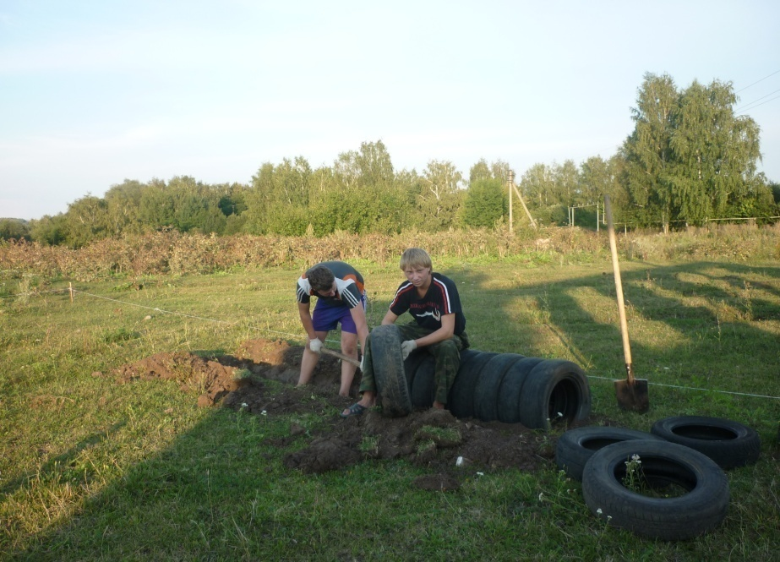

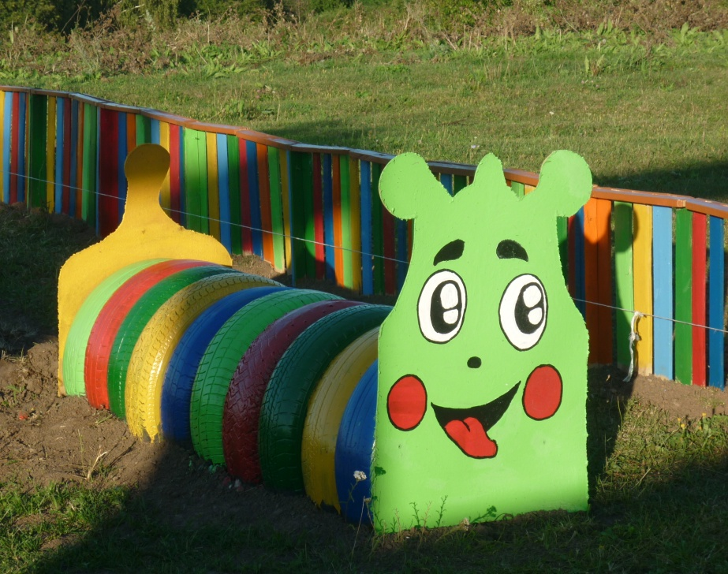

Начало строительства детской площадки

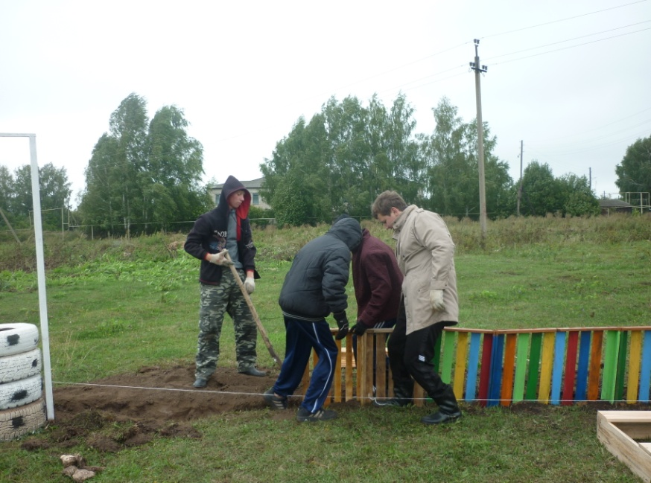

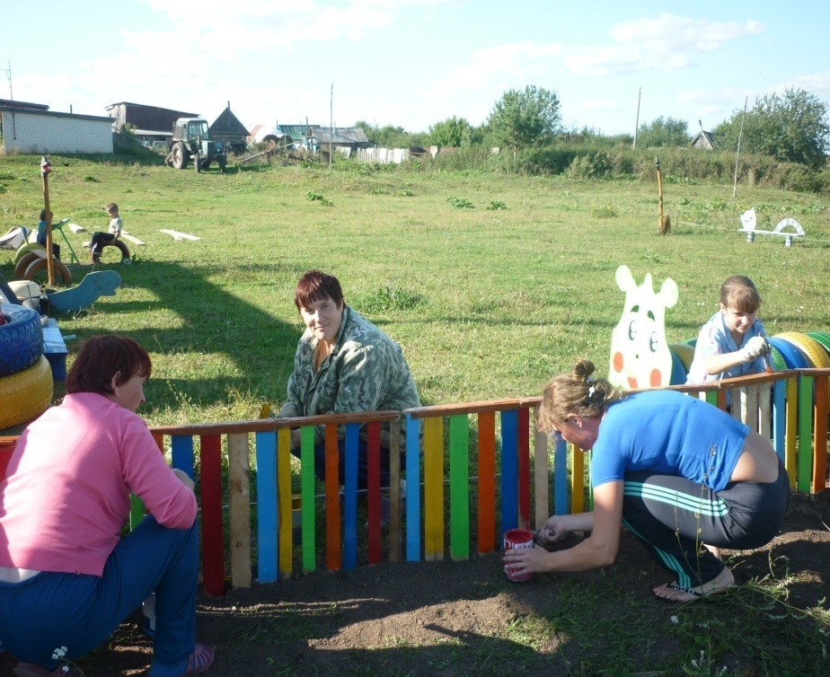

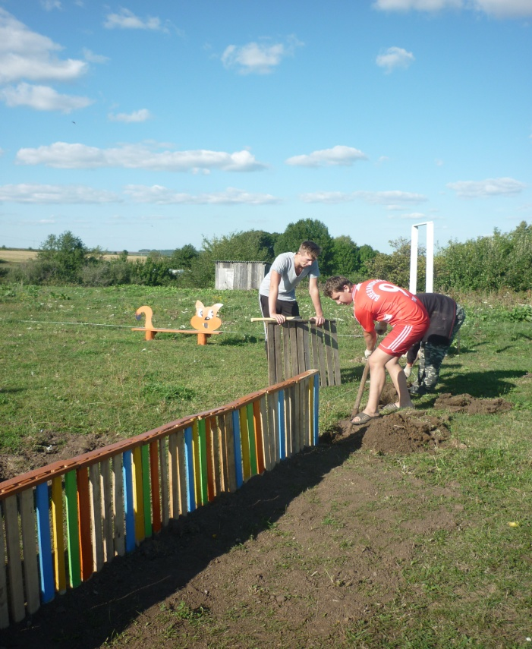

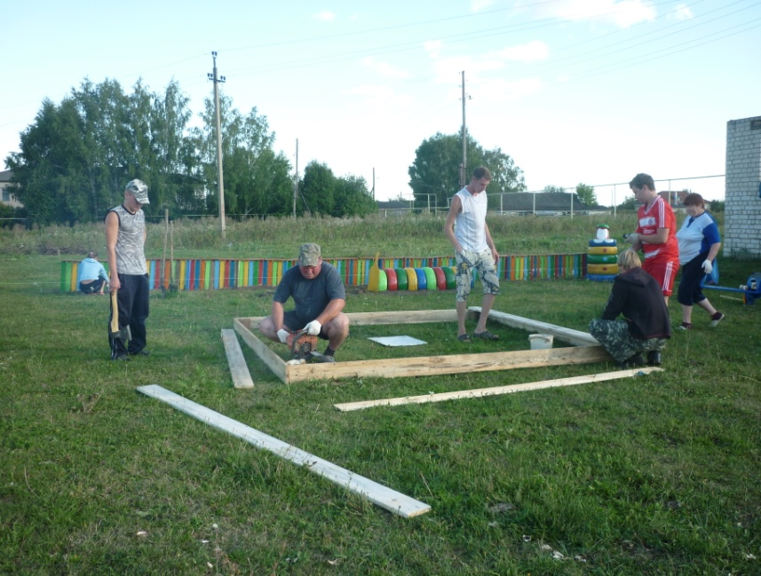

Трудовой десант в действии
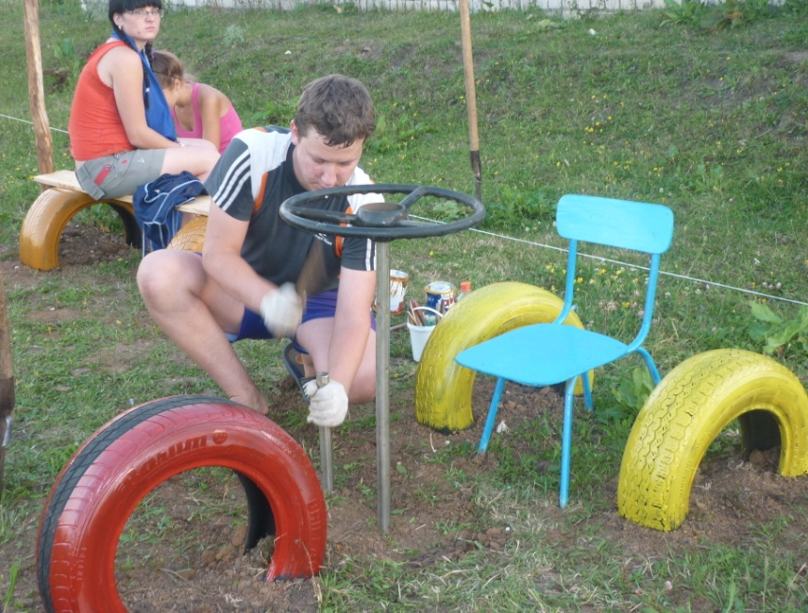

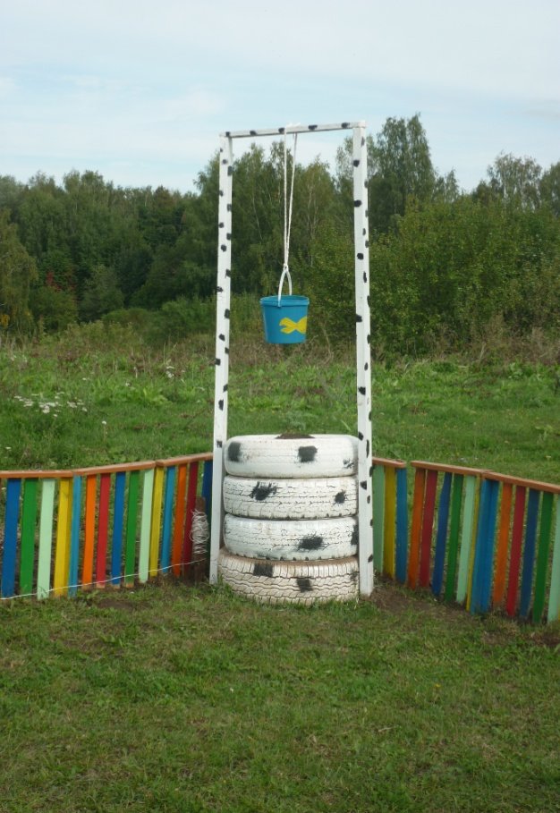

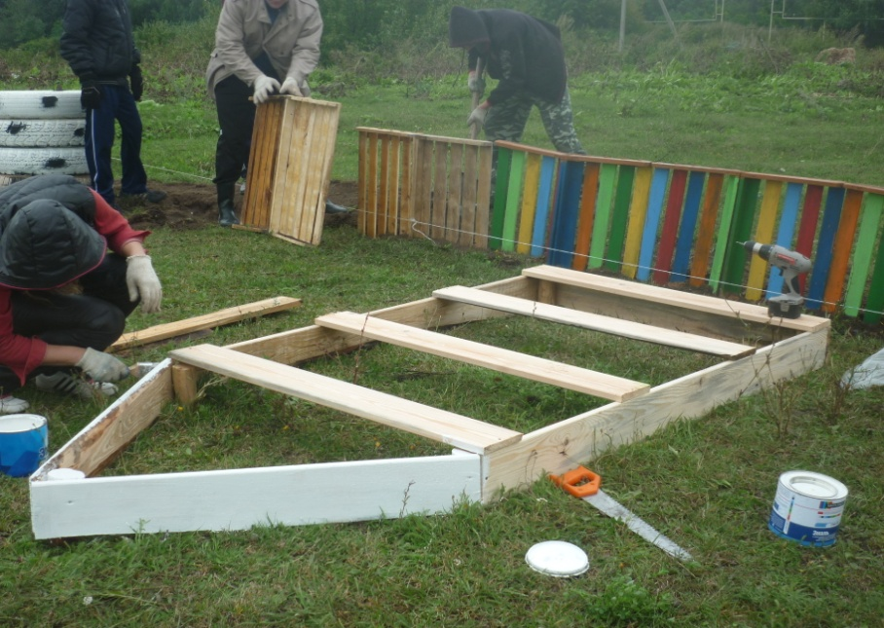

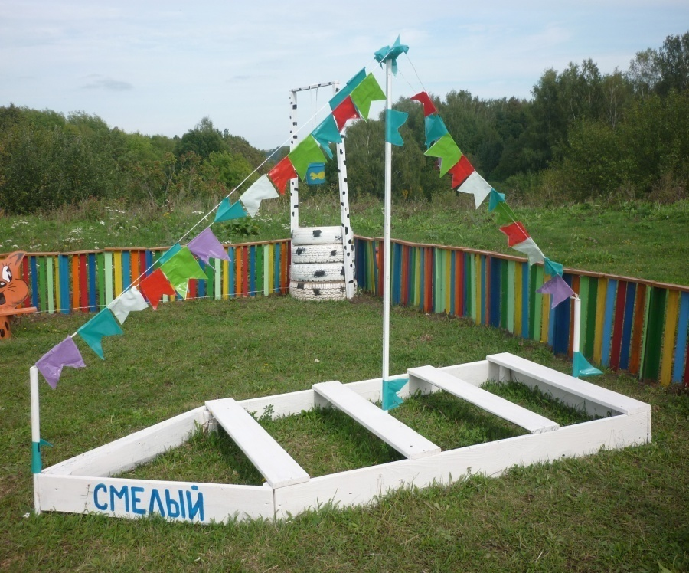

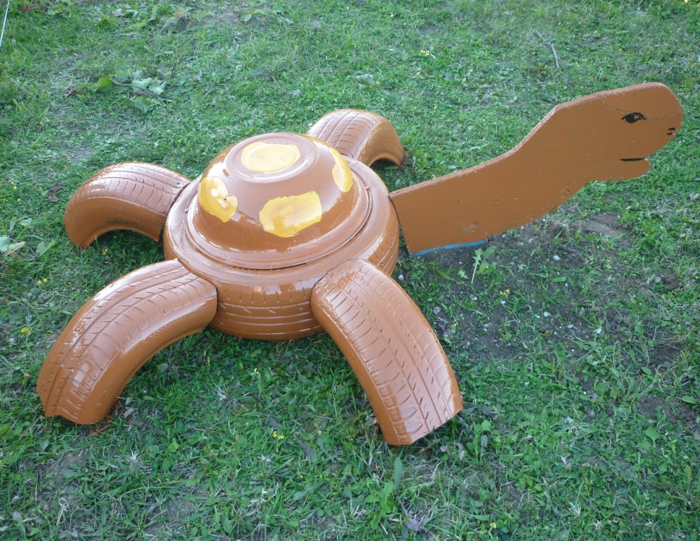
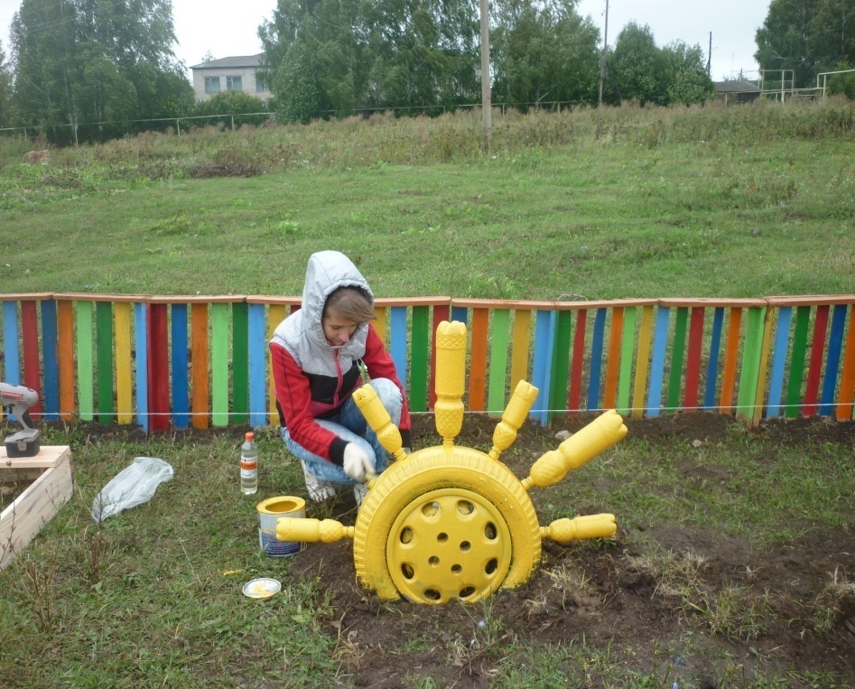
Фантазируем…

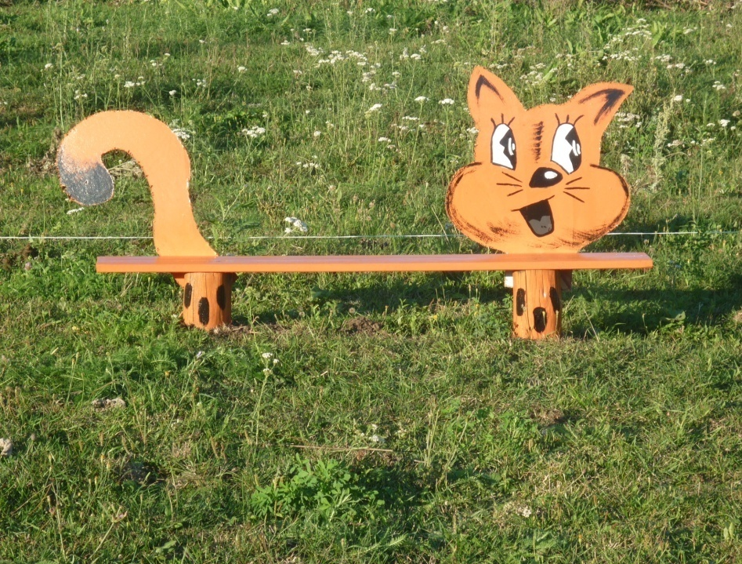
Скамеечки
для малышей

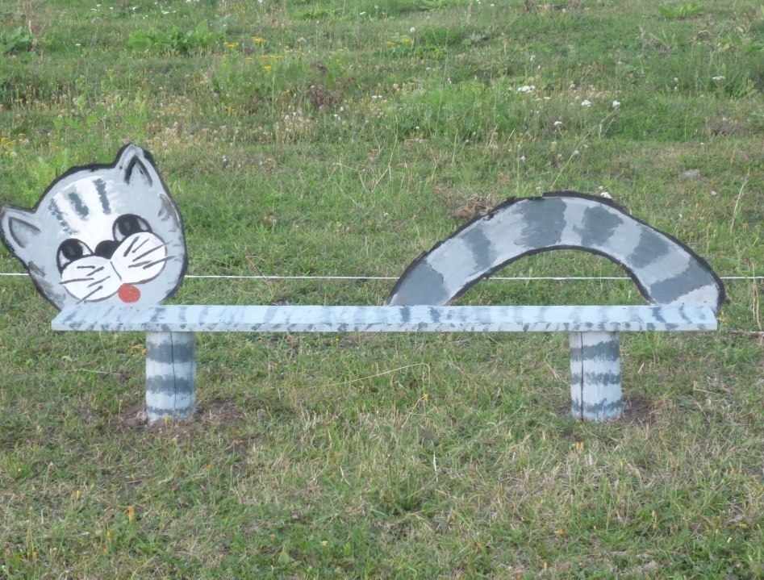

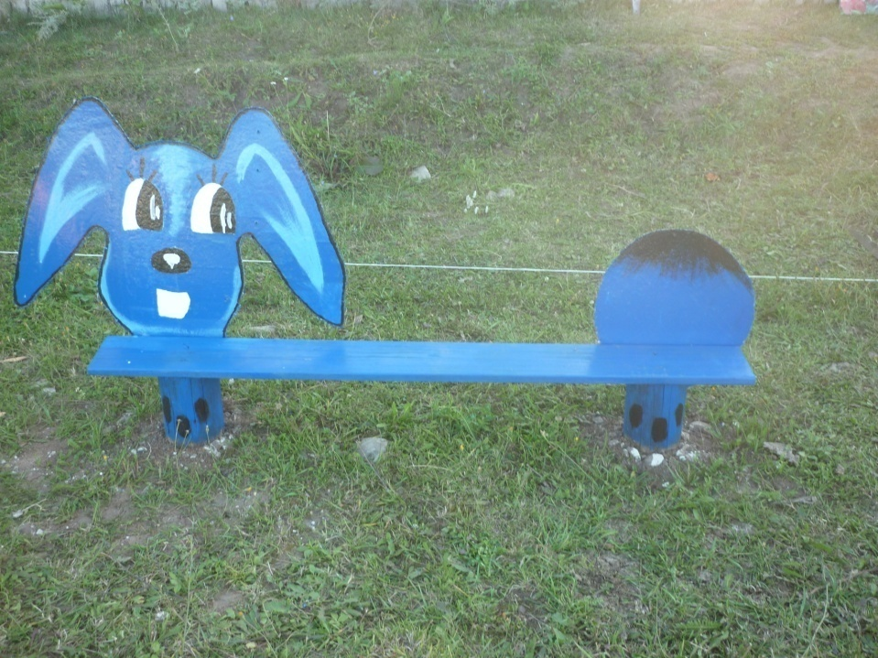

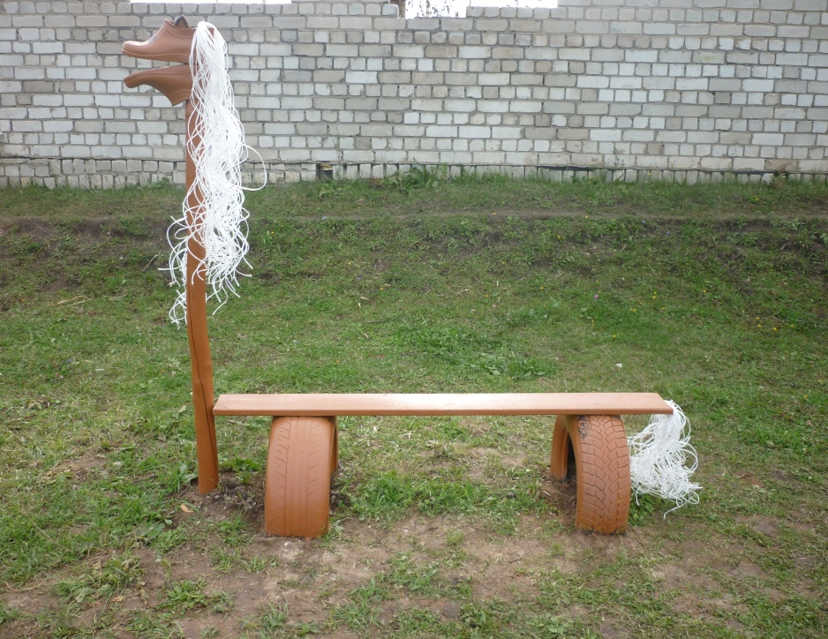

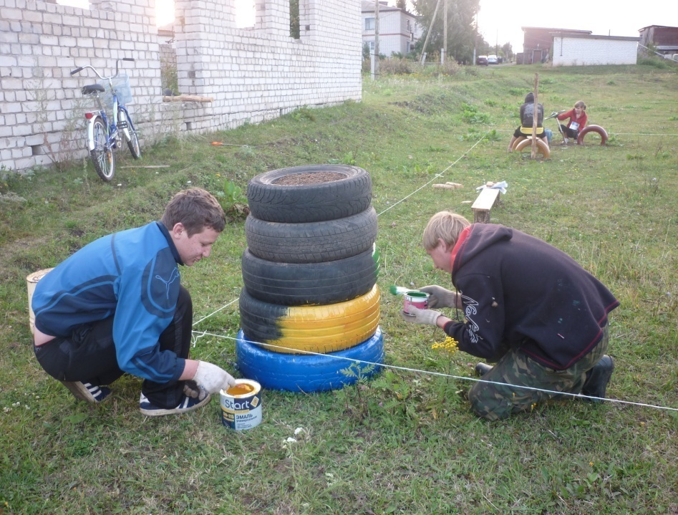

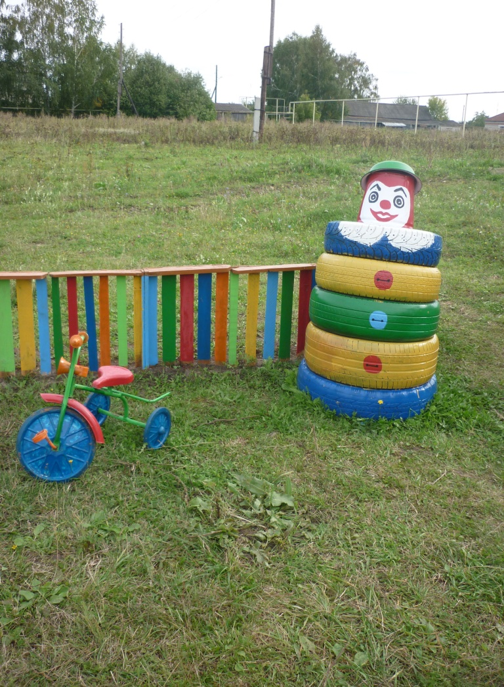

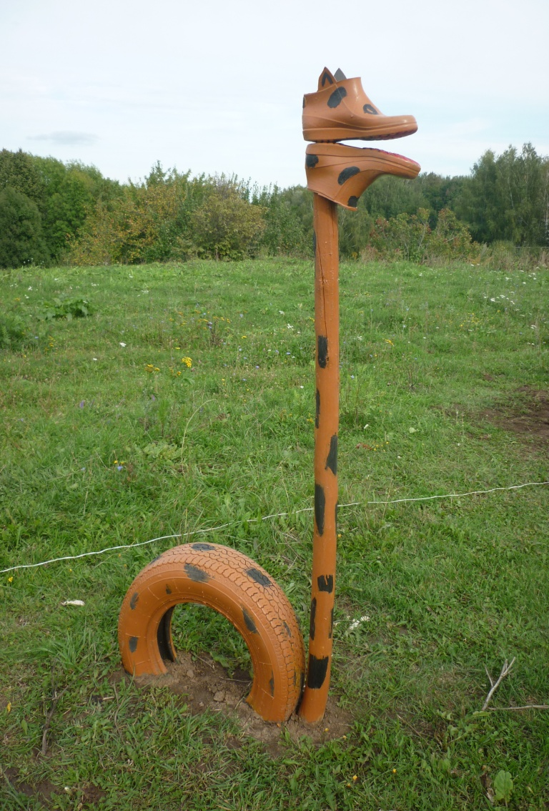
Ожившие сказочные герои

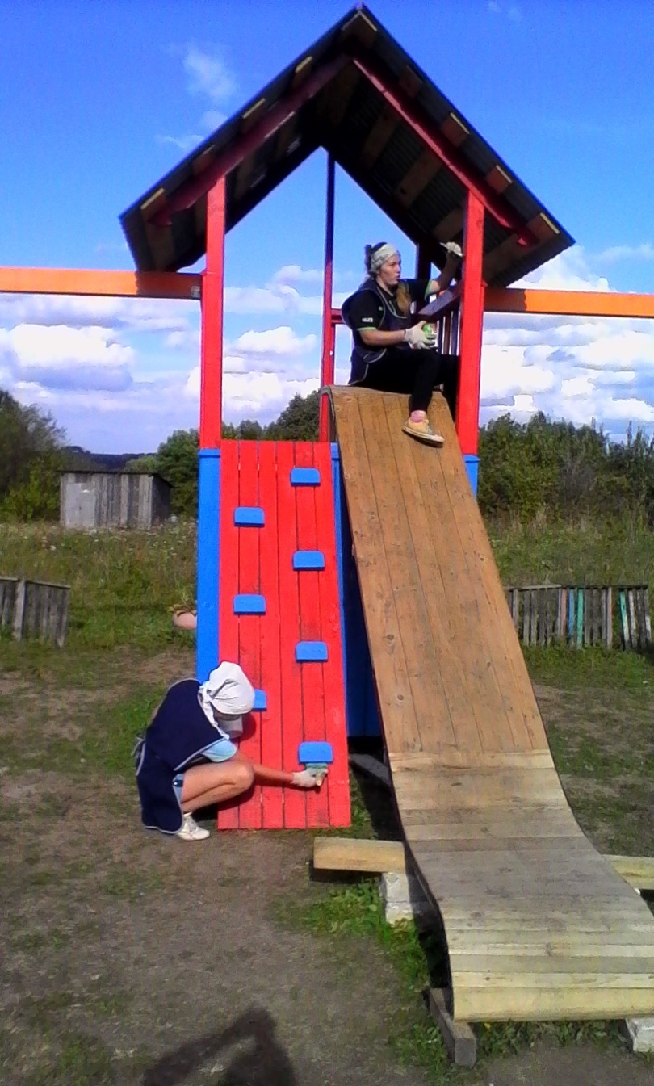

Покрасочные работы
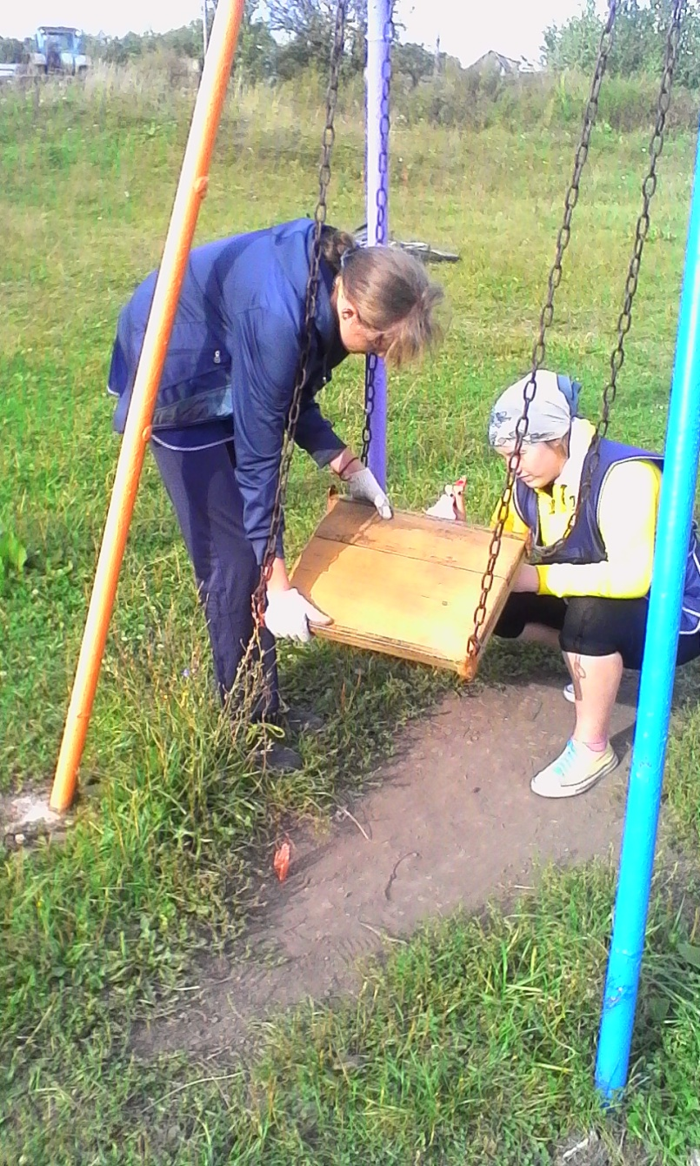

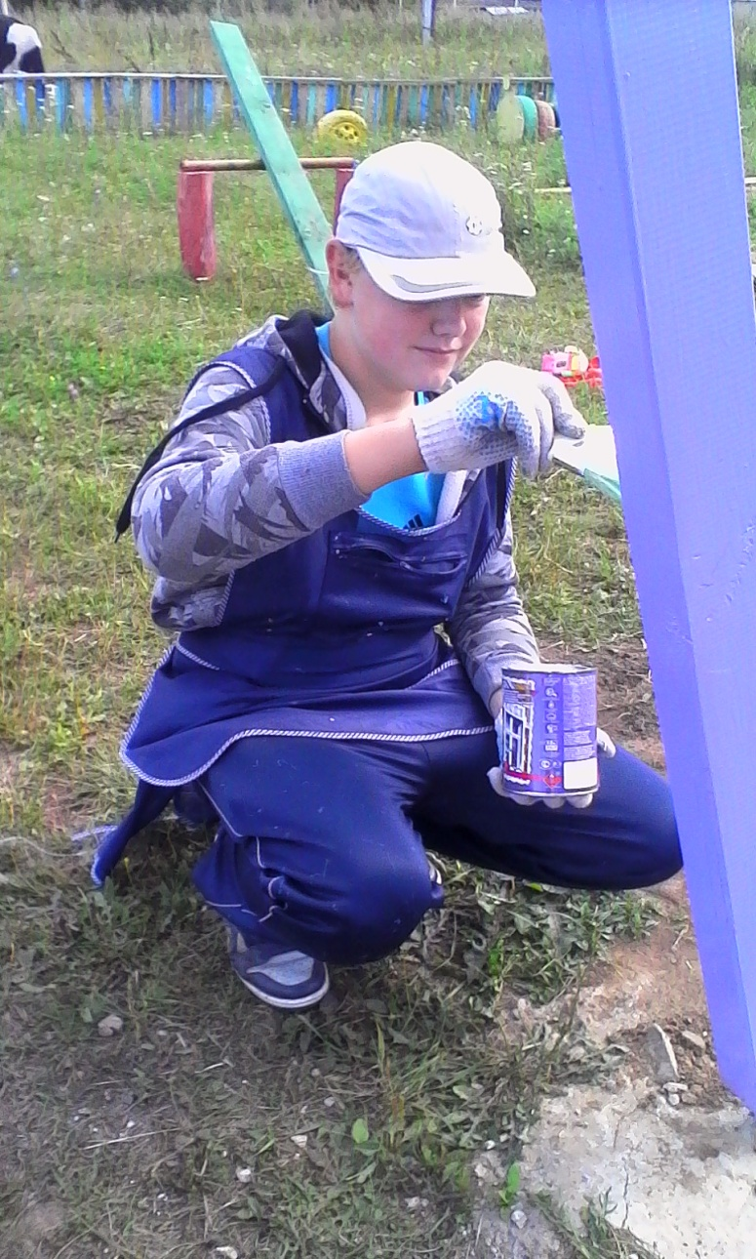
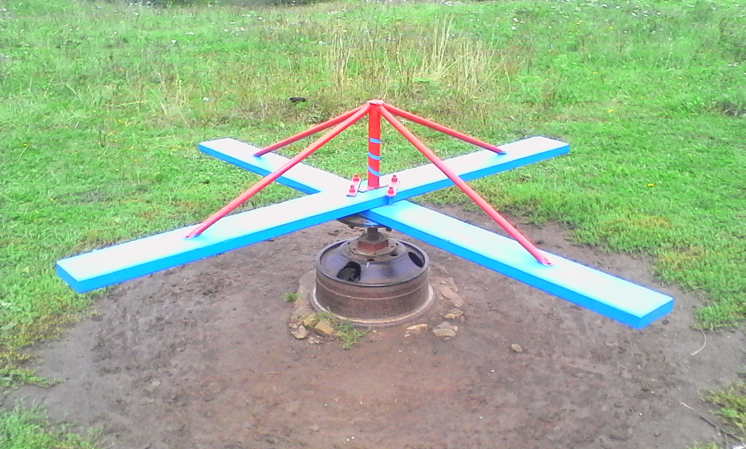

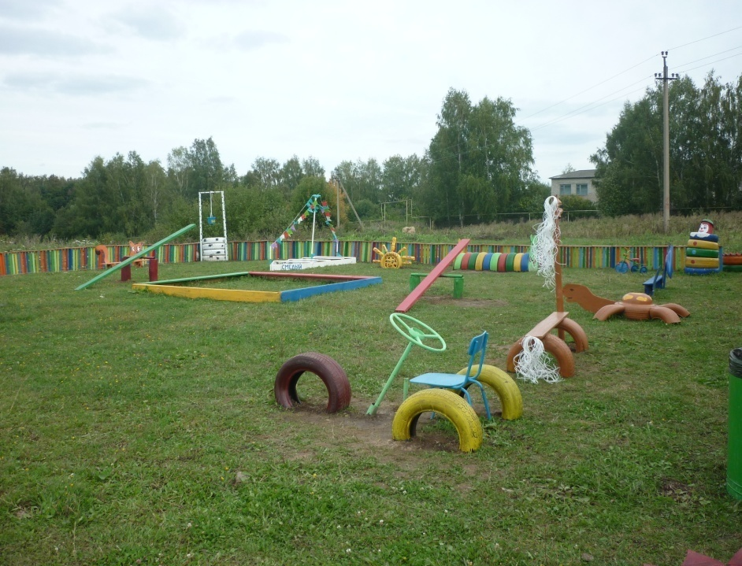
Детская площадка
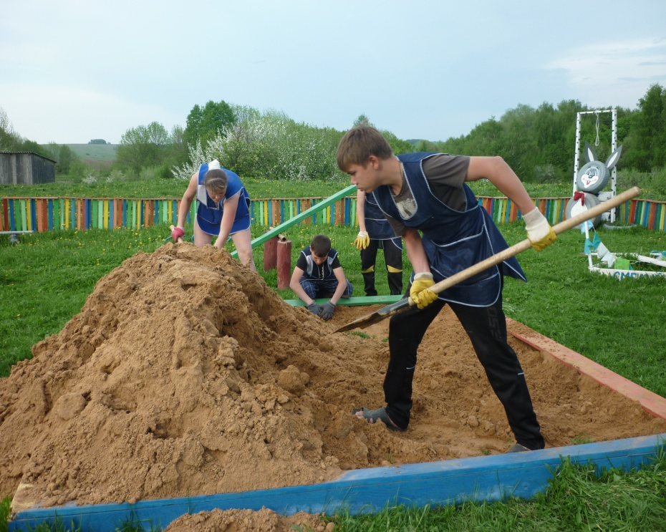

«Город
солнца»-

подарок малышам от «ЭКОСА»
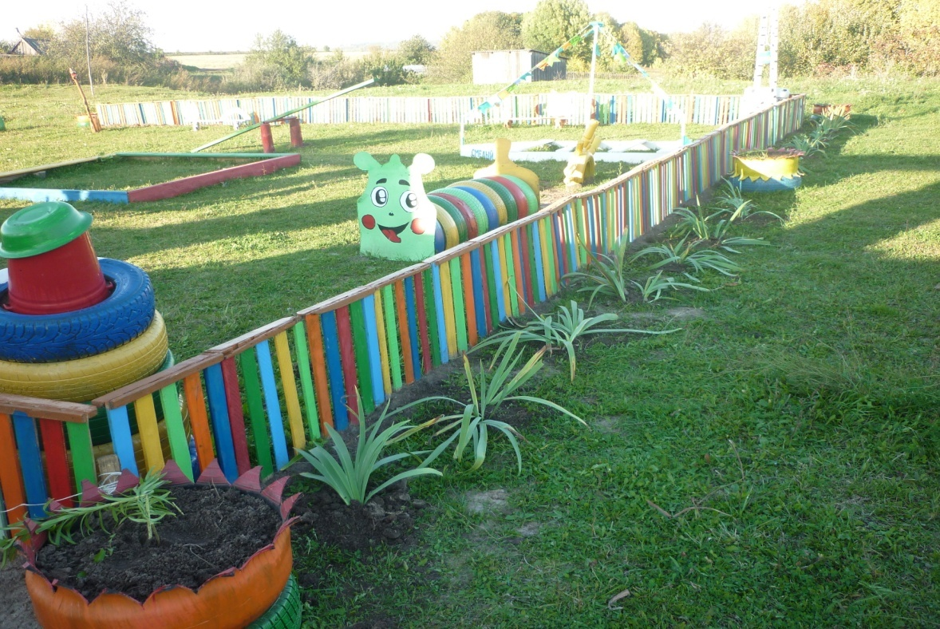

Реализация проекта «Шаг в чистое будущее»

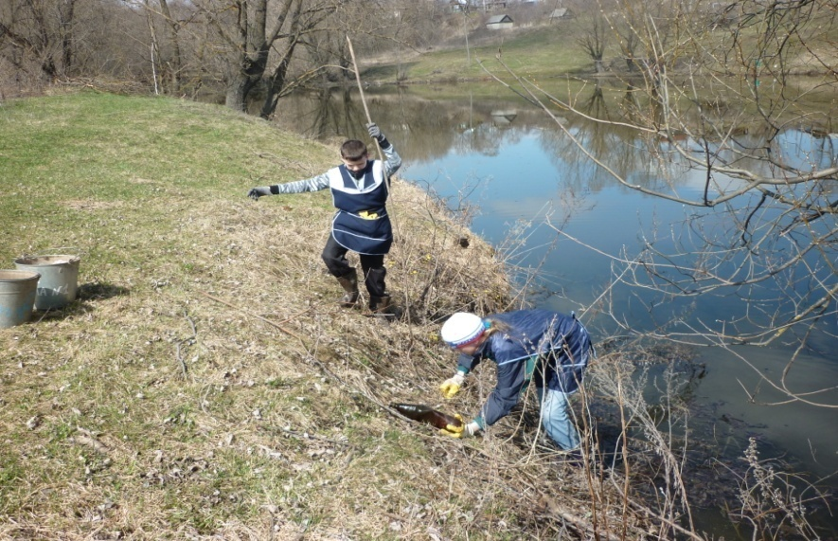

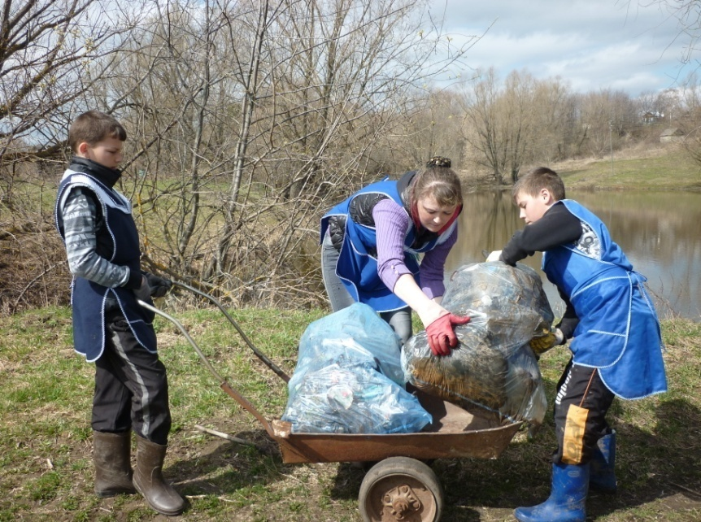

Очистка водоёмов села от мусора

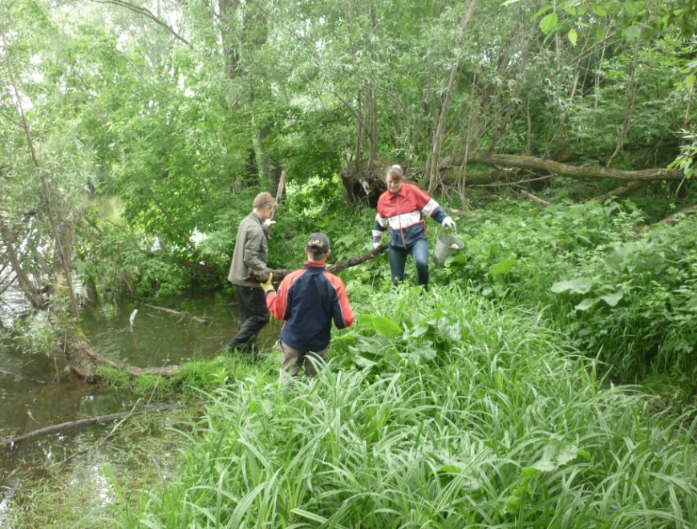

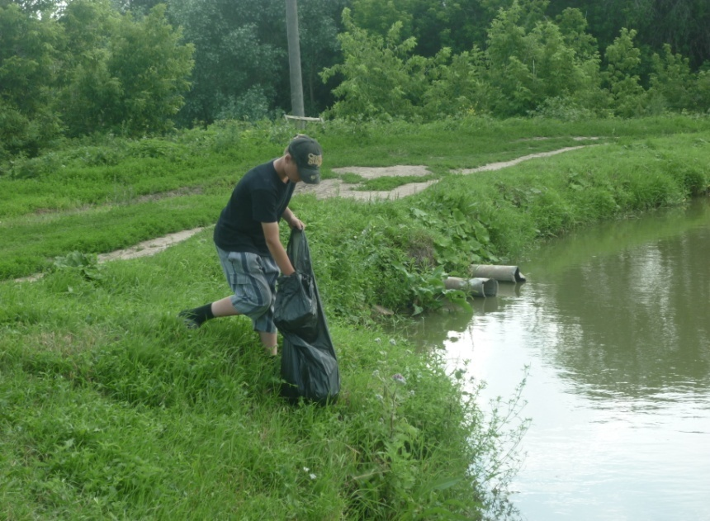

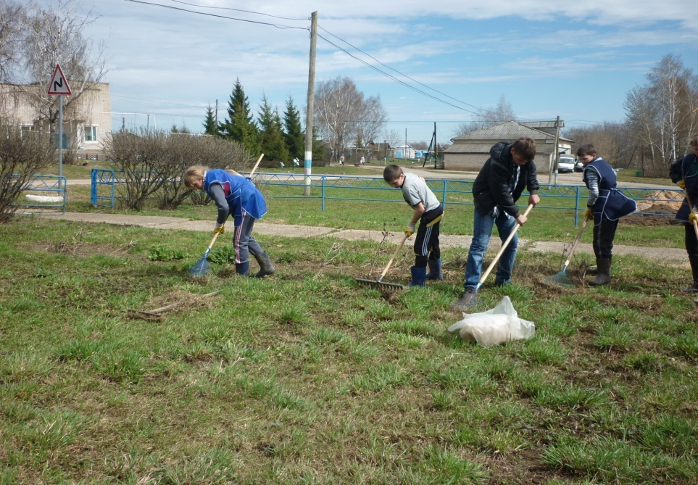

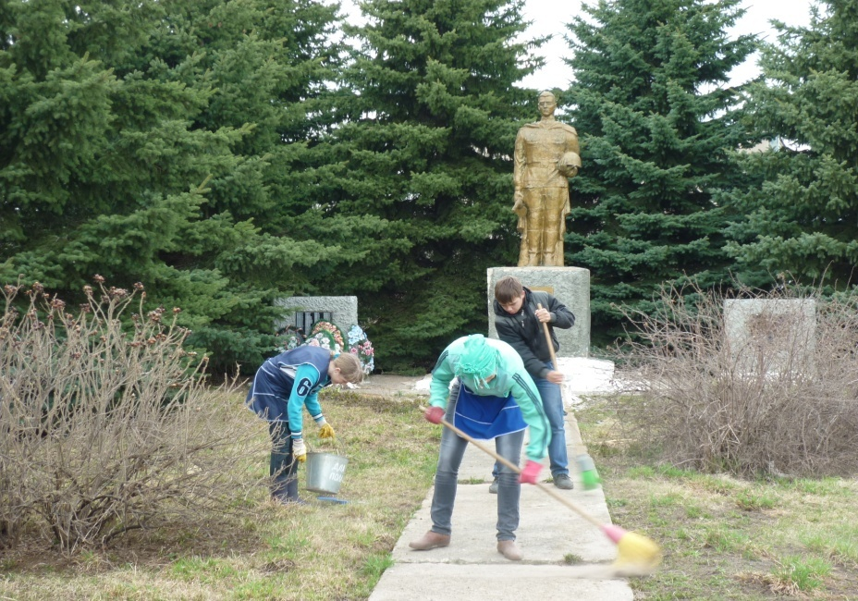

Работы по благоустройству
территории памятника

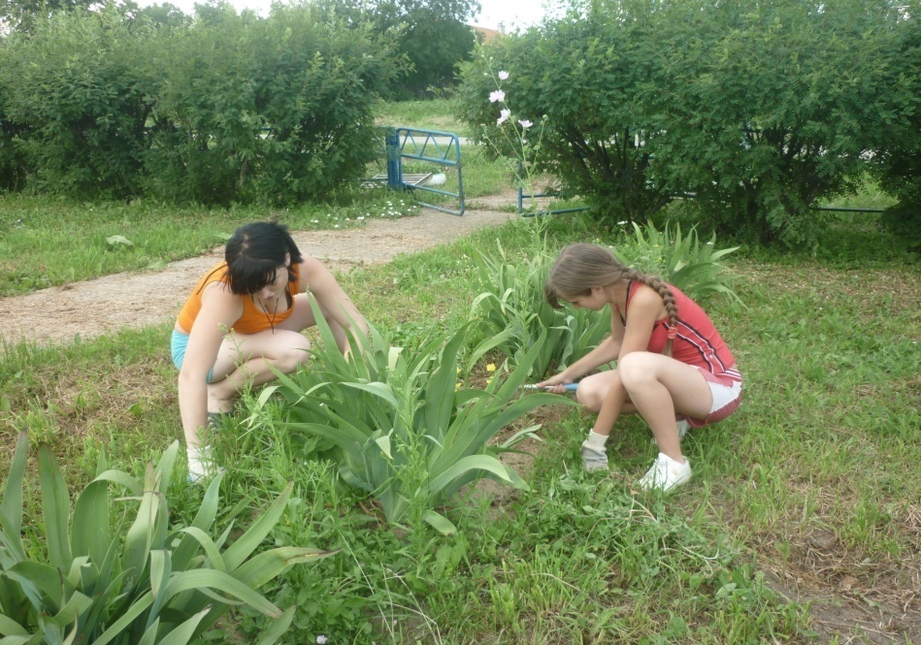

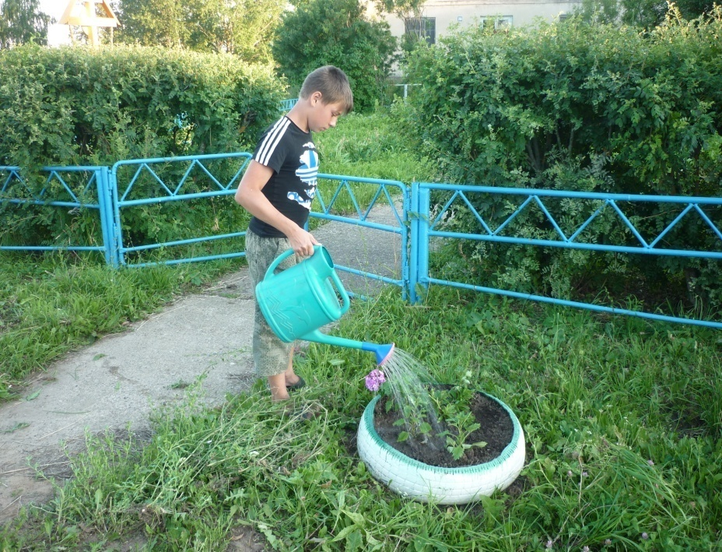

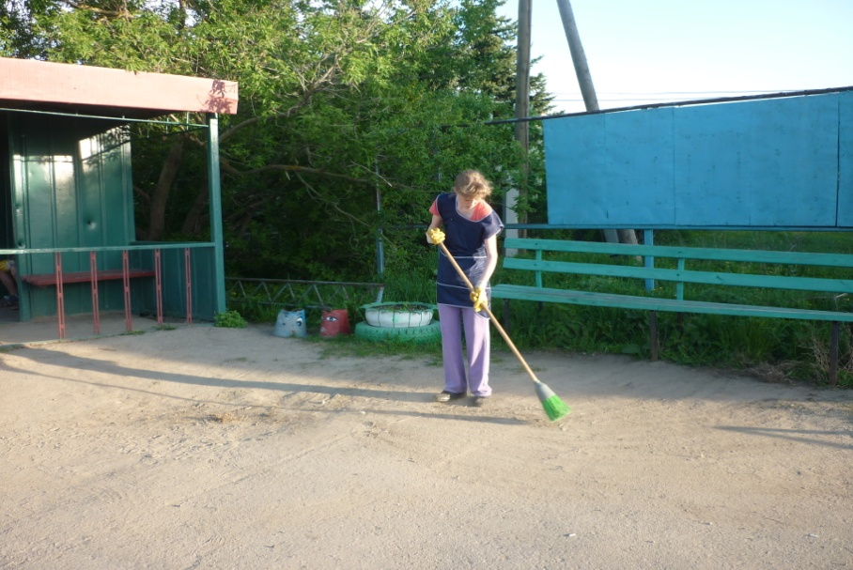

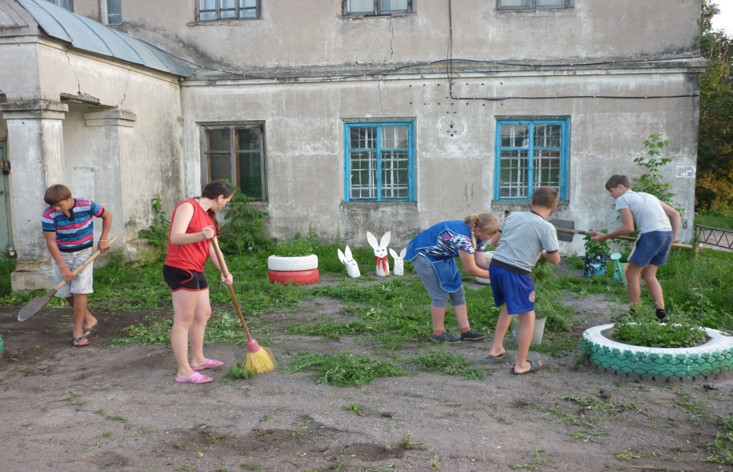

Наведение порядка в общественных местах

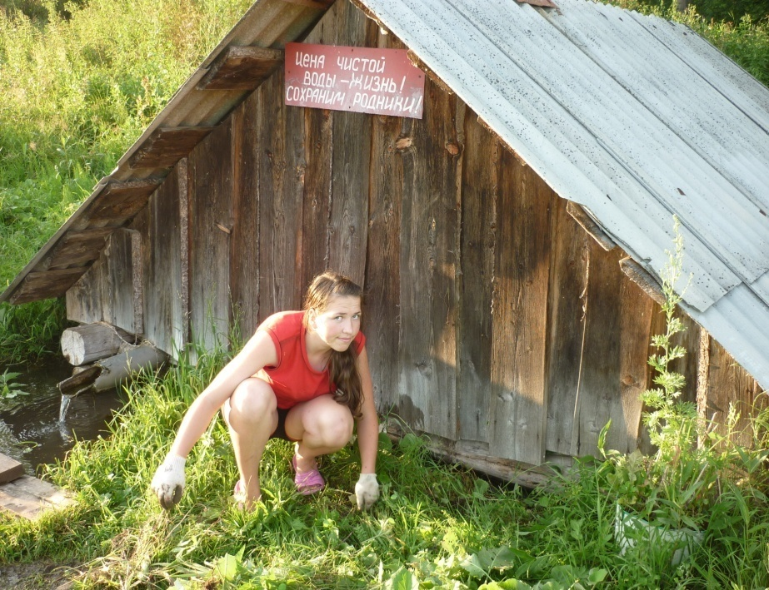

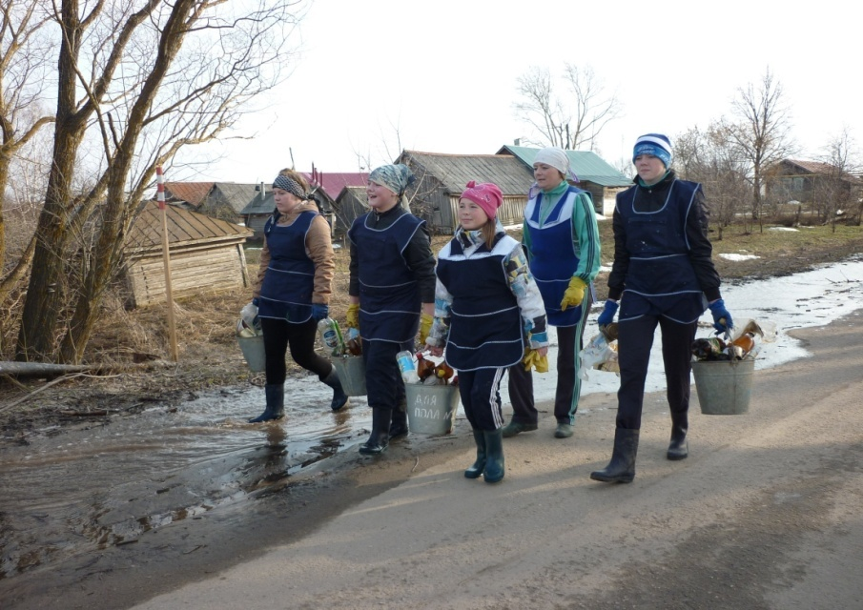
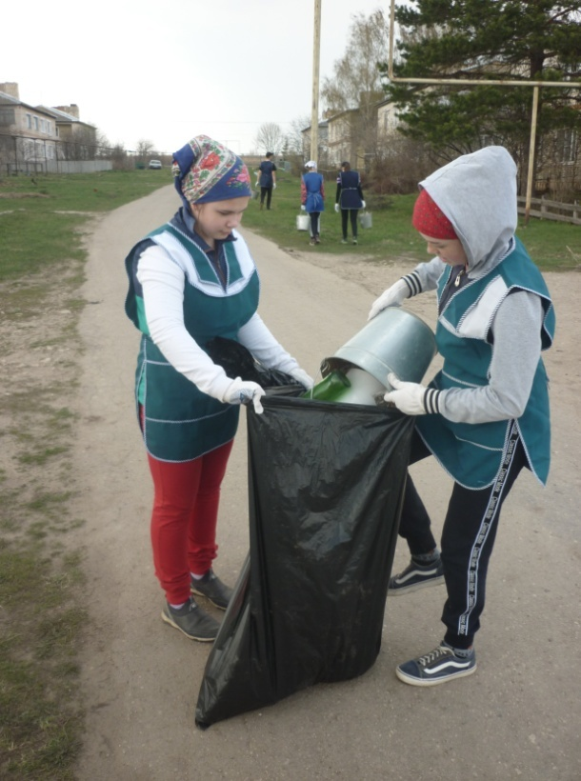
Уборка улиц села от мусора
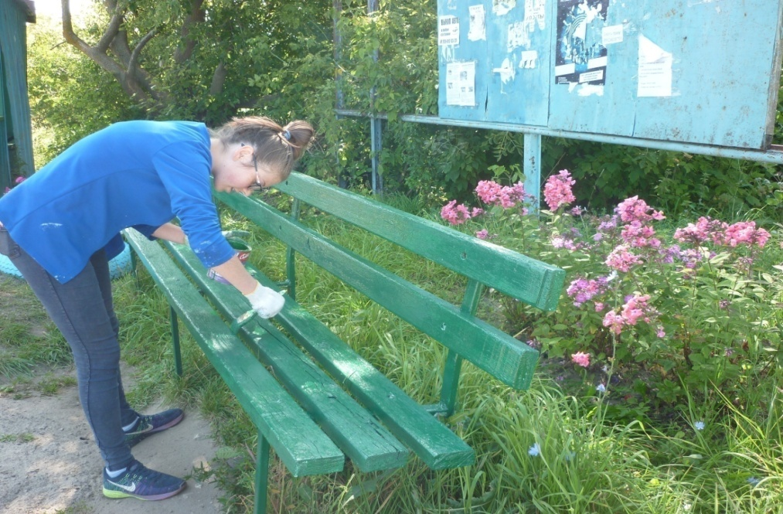

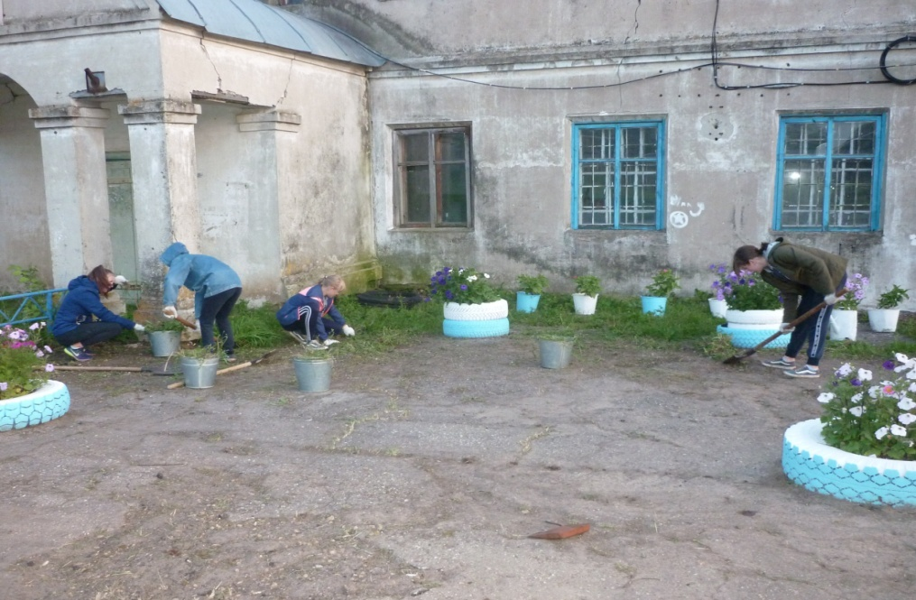

Благоустройство мест общественного пользования

Разбивка цветников и уход за ними
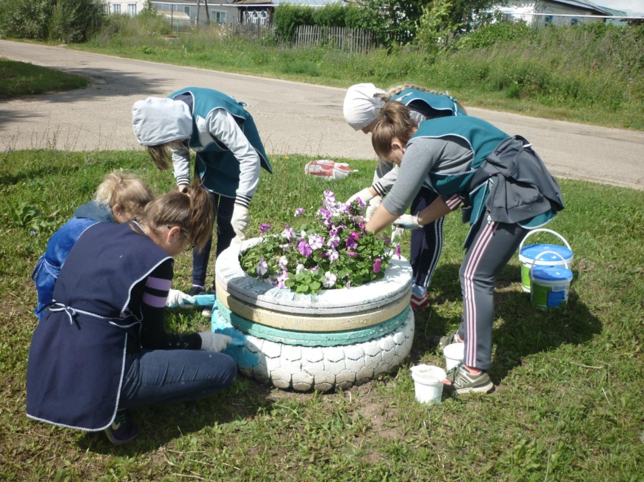

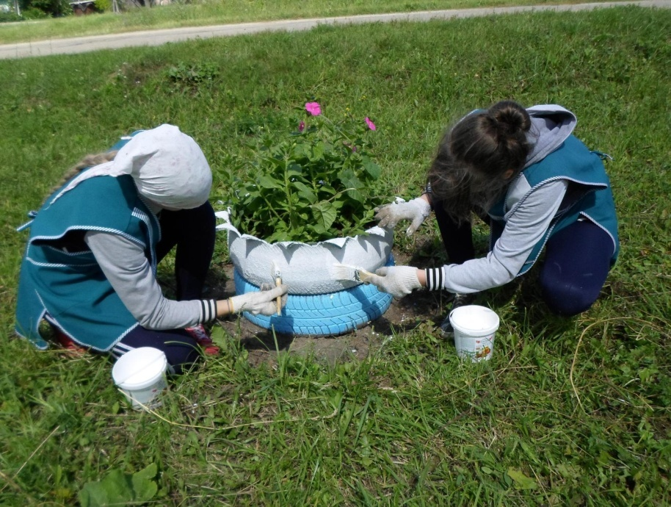

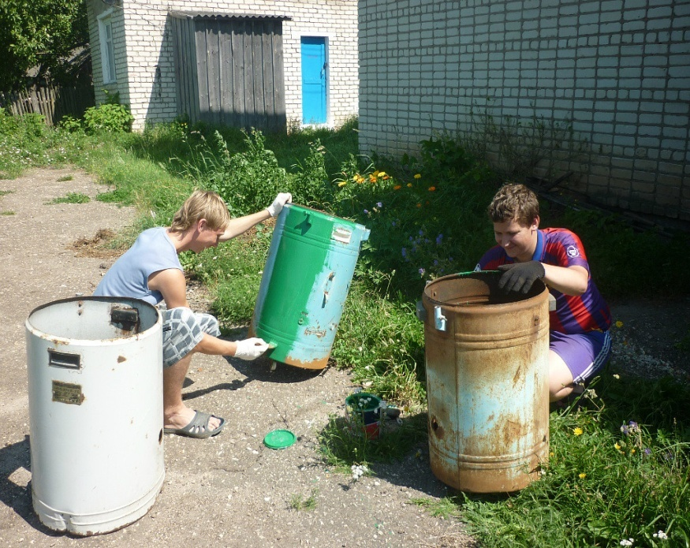

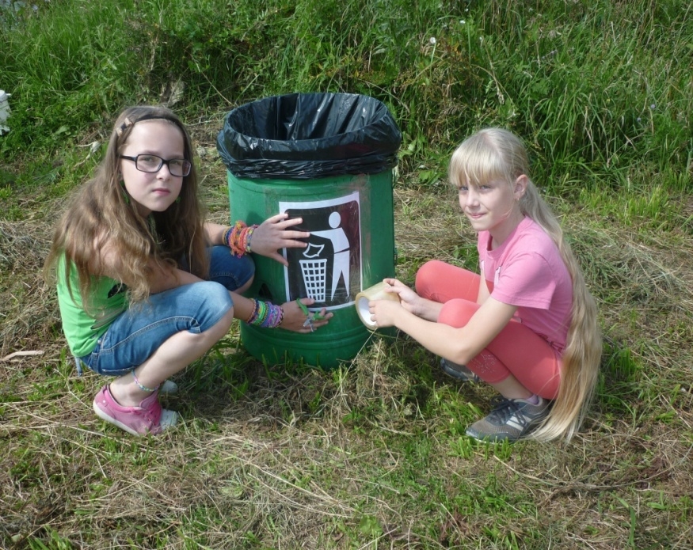

Изготовление и установка урн для мусора

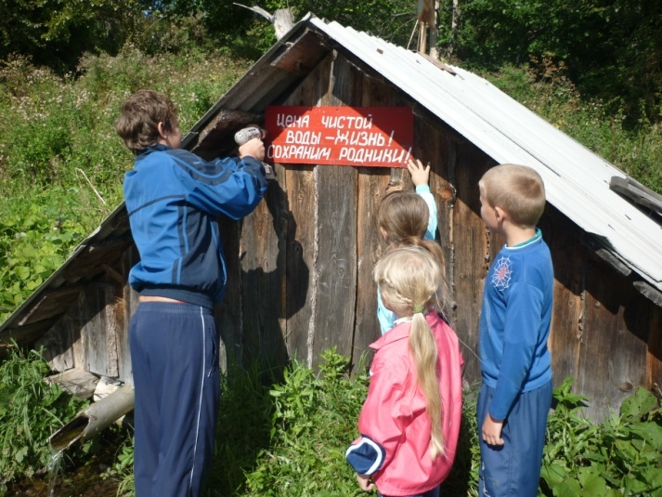
Установка
экологических
табличек
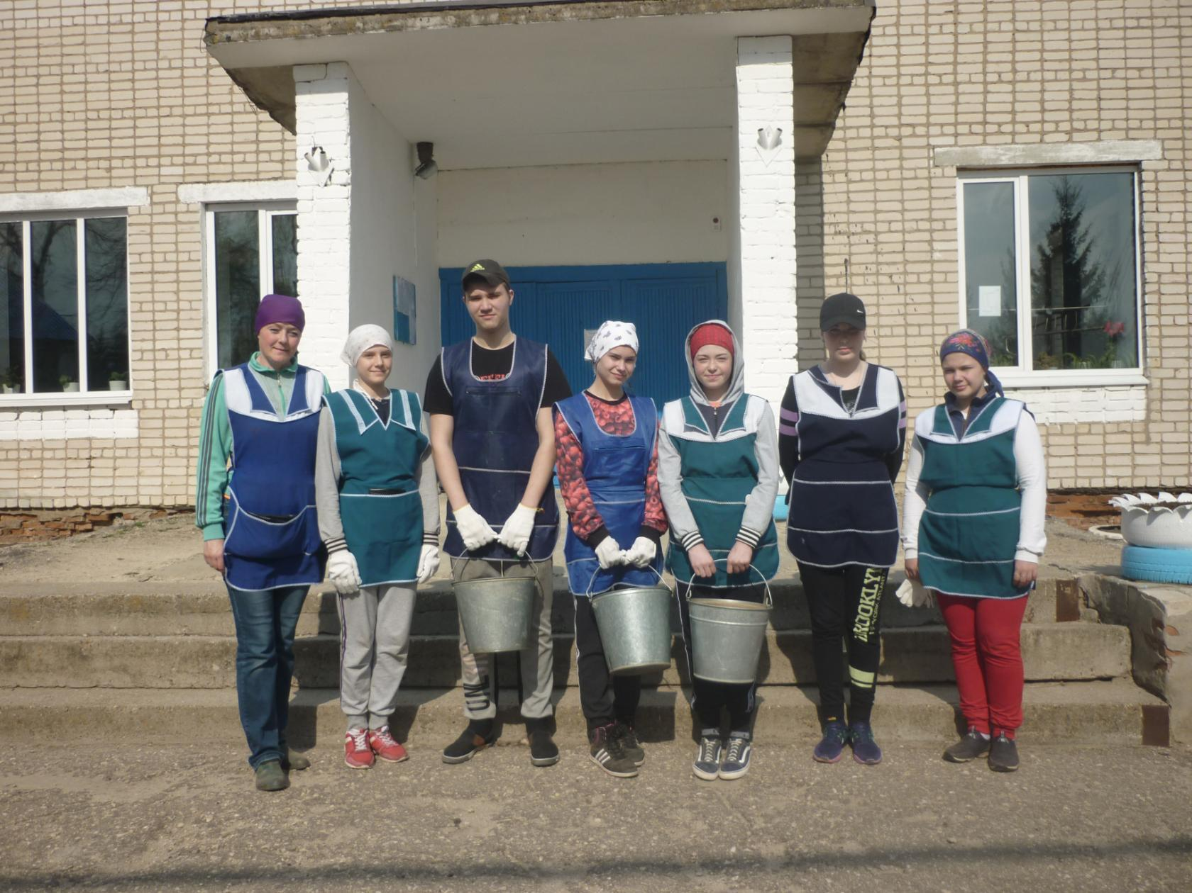

Сегодня волонтёры выходят на уборку
улиц села от мусора
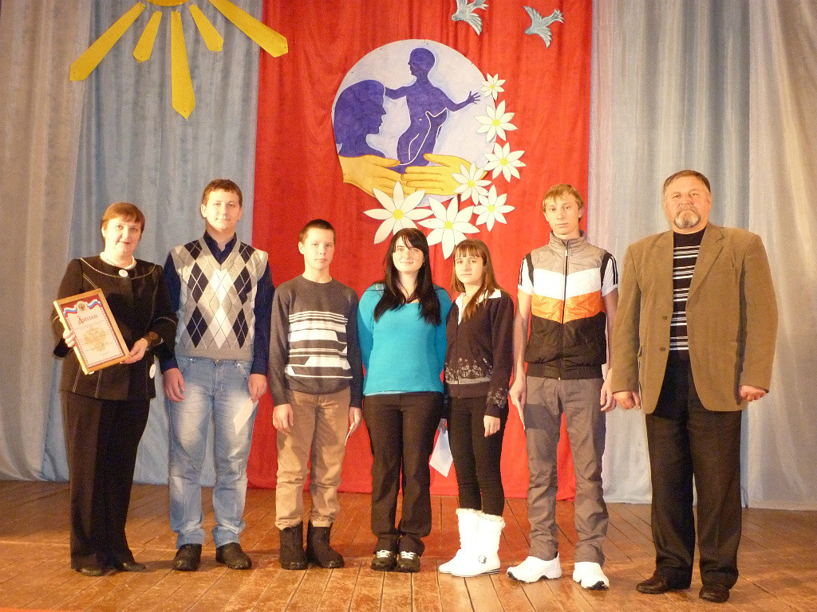

Заслуженная награда от администрации

